Реализация адаптированной дополнительной общеобразовательной программы художественной направленности «Эстрадное пение» для детей с расстройствами аутистического спектра и другими ментальными нарушениями в детско-юношеском центре «Прометей»

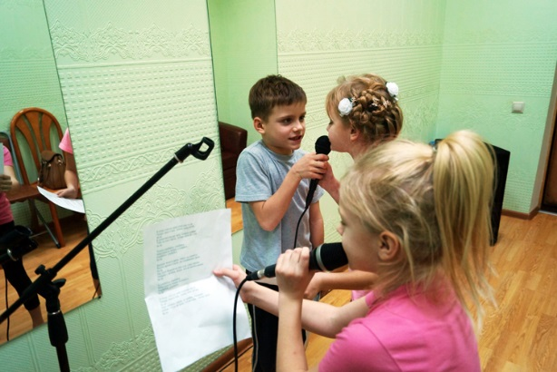

В детско-юношеском центре «Прометей» созданы все необходимые условия для получения дополнительных образовательных услуг для детей-инвалидов и детей с ограниченными возможностями здоровья, в том числе для детей с расстройствами аутистического спектра и другими ментальными нарушениями.
Дети с расстройствами аутистического спектра обучаются по адаптированной дополнительной общеобразовательной программе художественной направленности «Эстрадное пение». Для каждого ребенка применяется методика обучения с учетом его особенностей: компенсаторной функции речи, слуховой и тактильной памяти, особенностей восприятия и рекомендуемой врачом нагрузки.
Положительная динамика по результатам реализации программы отмечается у всех детей. За время обучения ребята развили навыки свободного ориентирования в работе с техническими атрибутами (микрофон, музыкальная аппаратура), обучились технике эстрадного пения и основам сценического движения. Улучшилось и эмоциональное состояние детей, снизились проявления эмоциональной напряженности, повысилась способность к взаимодействию с педагогом, детьми и родителями.
Совместная регулярная творческая деятельность детей и родителей также способствовала эффективной работе, родители были активно включены в образовательную деятельность, присутствовали на занятиях, принимали участие в мероприятиях, получили психологическую помощь по вопросам обучения, воспитания, коррекции нарушений в развитии детей с расстройствами аутистического спектра и другими ментальными нарушениями.
В детско-юношеском центре «Прометей» также разработаны:
- адаптированная дополнительная общеобразовательная программа технической направленности «Робототехника для малышей» (стартовый уровень);
- адаптированная дополнительная общеобразовательная программа художественной направленности «Фантазия» для учащихся с задержкой психического развития;
- адаптированная программа элективного курса естественнонаучной направленности «Соседи по планете» для учащихся с ограниченными возможностями здоровья.
Зачисление на обучение по дополнительным общеобразовательным программам по сертификатам ПФДО (персонифицированного финансирования дополнительного образования).

